第四次课程作业

导弹追踪问题

假设位于坐标原点的甲舰向位于 x 轴上点 A(1,0)处的乙舰发射导弹 ，导弹始终对准乙舰。如果乙舰以最大的速度 v(v 为常数)沿平行于 y 轴的直线行驶，导弹的速度是 5v, 求：

（1）建立微分方程模型描述导弹运行的曲线，并画出导弹运行的轨迹图。

（2）乙舰行驶多远时，导弹将它击中？ 评分标准：

问题分析：1 分 （了解背景，分析原因，形成比较清晰的问题） 模型假设：1 分 （针对问题特点，作出合理简化假设，符号说明）

模型构成：3 分 （采用数学工具描述问题，尽量简洁，可行，创新）

模型求解：3 分（求解方法，数学与计算机结合，尽量编程实现，给出结果 ） 模型分析：2 分 （结果分析：误差分析，统计分析，稳定性分析；模型检验）

一、 问题分析

问题一：由于敌艇的运动轨迹处于同一平面内，可以建立平面直角坐标系。又因为导弹始终对准乙舰，故满足微分方程模型， 由 matlab 等数学工具进行数值求解，并绘制出图像。

问题二：根据问题一的图像，可以得到结果。

二、 模型假设

导弹与敌艇的速率恒定。

导弹飞行的轨迹切线方向始终指向敌艇。

导弹飞行的轨迹和敌艇行驶的高度始终在同一平面内。

导弹和敌艇均可视为质点。

外界环境对导弹和敌艇的运动无影响，比如风阻。

三、 模型构成

一些符号说明：

|  |  |
| --- | --- |
| **符号** | **含义** |
| （𝑥𝑡*,*𝑦𝑡） | *t* 时刻坐标位置 |
| *t* | 经历的时间 |
| 𝑣0 | 乙舰速度 |
| *5*𝑣0 | 导弹速度 |
| *H* | 敌艇最初与导弹的距离 |

四、 模型求解

我用 PowerPoint 画了一个简单的示意图便于理解

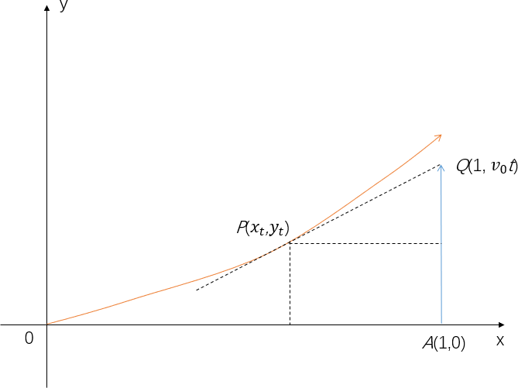

红色曲线弧 *OP* 表示导弹轨迹。

蓝色直线 *AP* 表示乙舰轨迹。

设此时导弹在 *P* 点，且过 *P* 点的黑色虚线 *PQ* 表示过 *P* 点切线。

因为导弹飞行的轨迹切线方向始终指向敌艇，切线 *PQ* 指向乙舰，有：

𝑣0𝑡 = (1 − 𝑥) ∗ 𝑦′ + 𝑦 (1)

因为导弹速度等于五倍的乙舰速度，所以 *OP* 弧长等于五倍的

*AP* 线段长，有：

* OP 弧长计算可以使用定积分，取 x 和微小段 dx 它所对应

的弧长正等于 dx

cosθ

（θ是 *x* 处 *OP* 所对应的切线与 *x* 轴夹

角）

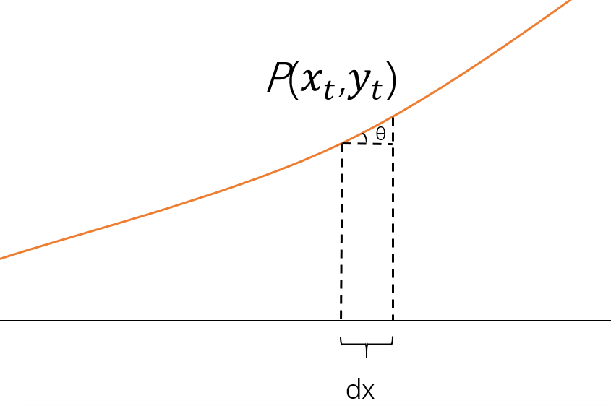

* 所以 *OP* 弧长可以表示为:

$$\int_{0}^{x}{\sqrt{1+{y^{'}}^{2}}dx}$$

所以：

$$\int_{0}^{x}{\sqrt{1+{y^{'}}^{2}}dx=5v_{0}}t$$

所建立的数学模型为：

$$\left\{\begin{aligned}v0t = (1 - x) * y' + y \\ \\ \int_{0}^{x}{\sqrt{1+{y^{'}}^{2}}dx=5v_{0}t}\end{aligned}\right.$$

消去 *t*，整理得模型：

$$\sqrt{1+{y^{'}}^{2}}=5y^{''}(1-x)$$

初值条件为：

*y* (0) = 0;

$y^{'}$ (0) = 0;

使用matlab求解：

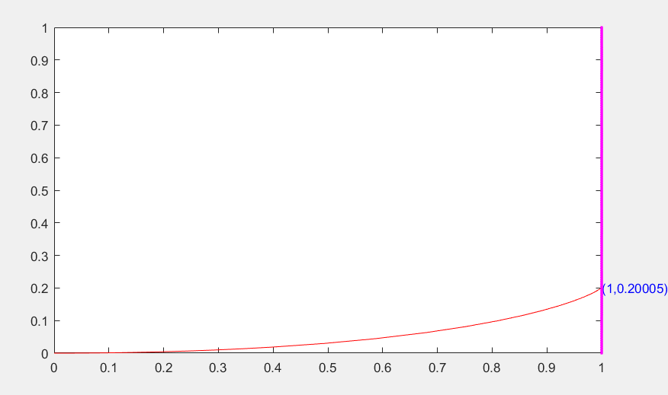

可知导弹在乙舰行驶 0.20005 时被击中。

导弹飞行轨迹如图所示

五、 模型分析

* 优点:

(1) 使用经典的对微积分方式对其求解的思想，得到方程的解，利用数学实验工具Matlab软件实现求解的工程，比较简单，与得到的方程的解进行对比，验证了模型的正确性。

(2) 使用所建立模型可以在忽略从发现到发射时间误差的前提下(即如上述榄型假设情况下) 比较准确的估计导弹击中乙舰时刻和以及击中的位置。

* 缺点:

(1)未考虑导弹的射程。

(2)实际情况下，导弹要受空气阻力，速度是变化的，而且敌机的速度也并不一定是恒定的，导弹和飞机也不可能一直在同一平面上。

六、 代码实现（matlab）

* Main文件：

[x,y]=ode15s(@work,[0,0.999],[0 0]);

plot(x,y(:,1),'r-');

y(length(y))

t=1;

p=y(length(y));

text(t,p,['(',num2str(t),',',num2str(p),')'],'color','b');

hold on;

u=0:0.001:1;

plot(1,u,'m.')

* Work文件：

function dy = work(x,y)

dy=zeros(2,1);

dy(1)=y(2);

dy(2)=1/5*sqrt(1+y(1)^2)/(1-x);

end